REPASAR: TRINIMIO CUADRADO PERFECTO

Resolver los siguientes ejercicios.
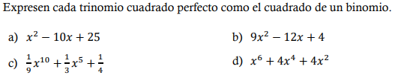

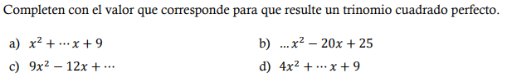

- Analizar los siguientes Trinomios si son Cuadrados Perfectos. Si lo son, factorizar.
